Домашна работа по Български език- 5. клас - 8 седмицa
1.
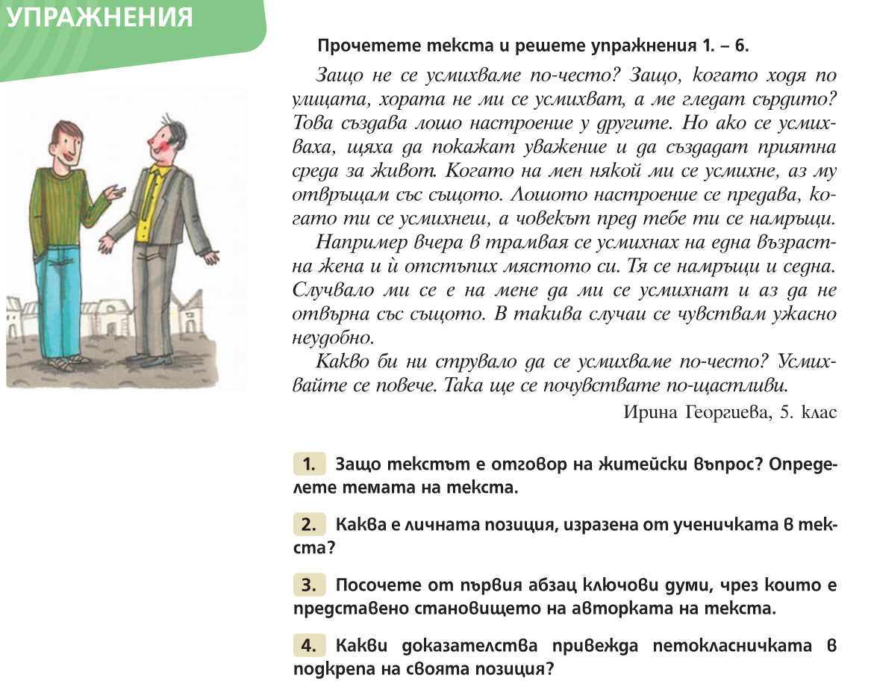
4
4
2.
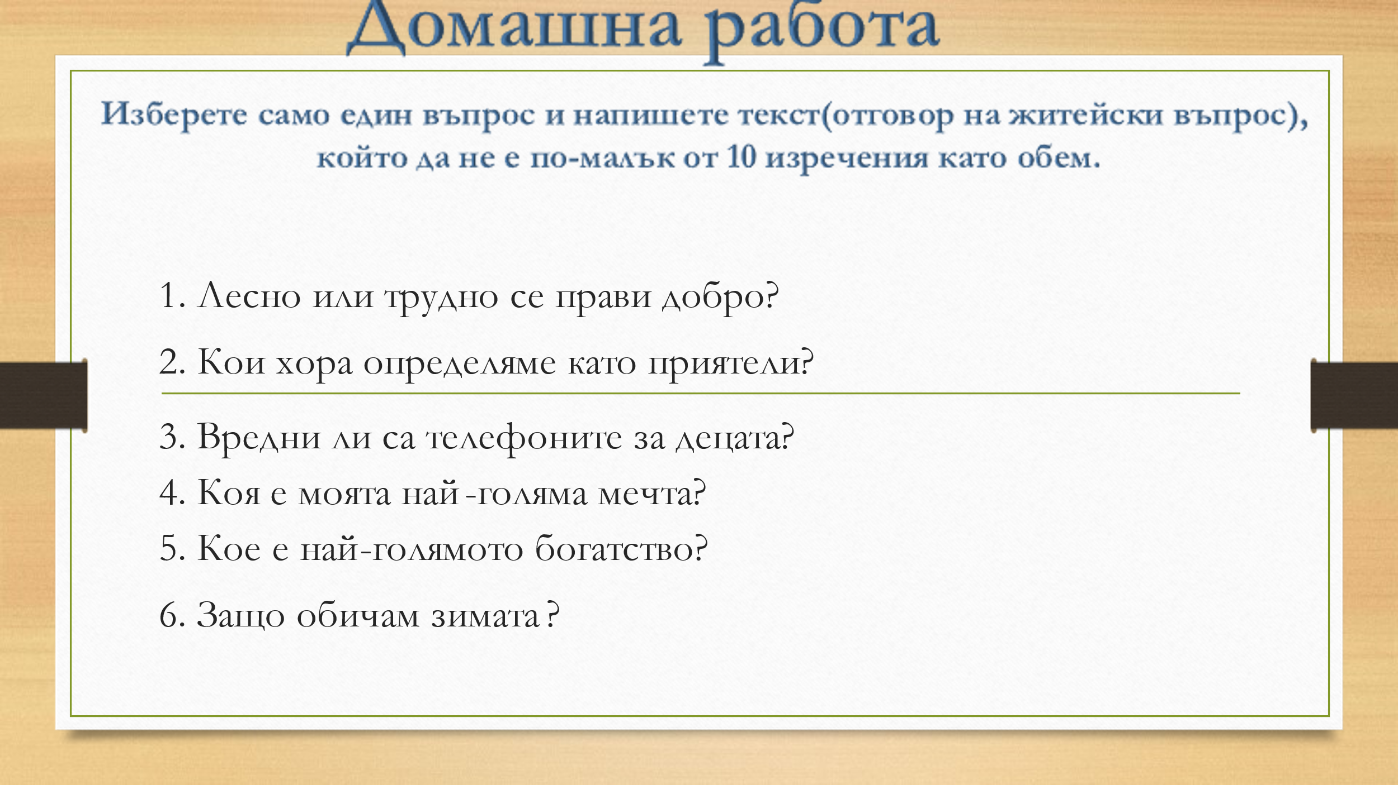

Домашна работа по Литература- 5. клас – 8 седмица
Прочетете, моля -стр.58-59, Литература:
